**新 书 推 荐**

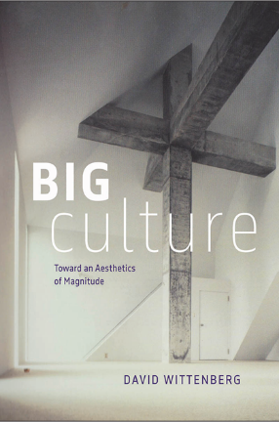**中文书名：****《巨观文化：迈向庞然之美》**

**英文书名：*Big Culture: Toward an Aesthetics of Magnitude***

**作 者：David Wittenberg**

**出 版 社：University of Chicago Press**

**代理公司：ANA/Jessica Wu**

**页 数：256页**

**出版时间：2025年9月**

**代理地区：中国大陆、台湾**

**审读资料：电子稿**

**类 型：大众哲学**

**内容简介：**

《巨观文化》抛出一个看似简单的问题：为什么庞大的事物往往带给我们强烈的情感？

无论是摩天大楼、灾难景象，抑或影像中的巨兽与奇观，它们都能唤起恐惧、吸引与敬畏等复杂感受。大卫·威滕伯格（David Wittenberg）指出，这些情绪并不能仅以物体的 “尺寸”来解释；与“庞大”相遇，其实是一种原始，甚至近乎暴力的感官冲击，仿佛脱离了成年世界那套熟悉的比例规律与理性秩序。

威滕伯格援引既寻常又奇异的诸多案例——包括原子弹、电影特效、情色影像中的“巨物恋”（macrophilia）、怪物形象等——阐明庞大之物如何触动我们“对世界的原初感知，重新点燃人类对现实最根本的情愫。通过这番探讨，他提出一套关于“巨观感”的新美学，揭示“庞大”在我们日常对物与影像的知觉中所扮演的独特角色。

**作者简介：**

**大卫·威滕伯格（David Wittenberg）**现任美国爱荷华大学英语与电影艺术系教授，著有《时间旅行：叙事的通俗哲学》（*Time Travel: The Popular Philosophy of Narrative*）等书。

**全书目录：**

**1 对庞大的恐惧**

**2 庞然之美美学的基本假定**

动物标本制作术

庞大即过大

庞大即渺小

不容妥协的体量

**3 不稳定性：原子弹**

原子弹过大

中等距离

原子弹

崇高（过于）渺小

可营销的委婉说法

**4 庞然之美美学的二律背反**

本可以更大

尺寸是相对的

尺寸是绝对的

**5 超实感：大制作电影**

浪费

怪物

玩具

比例是种委婉说法

关于尺寸

**6 巨物恋：身体的庞大**

微观视角

我们被征服的目光

**7 种族主义：迈克尔·布朗的庞大**

胡克·霍根

像孩子一样哭泣

超级掠食者

**8 无空间建筑：摩天大楼**

自动建筑

制图视角

单调的价值

武器

巴拉多

**9 灾难：泰坦尼克号**

现场新闻

大肆报道

个体

可怕的日间残余

**10 与庞大共存：筱原一男**

对抗舒适

对抗空间

对抗安全

房子比城市还大

**11 感知与错觉**

先有庞大，后有尺寸

月亮错觉

街头之人

致谢

注释

参考书目

索引

**感谢您的阅读！**

**请将反馈信息发至：版权负责人**

**Email**：[**Rights@nurnberg.com.cn**](mailto:Rights@nurnberg.com.cn)

安德鲁·纳伯格联合国际有限公司北京代表处

北京市海淀区中关村大街甲59号中国人民大学文化大厦1705室, 邮编：100872

电话：010-82504106, 传真：010-82504200

公司网址：[http://www.nurnberg.com.cn](http://www.nurnberg.com.cn/)

书目下载：<http://www.nurnberg.com.cn/booklist_zh/list.aspx>

书讯浏览：<http://www.nurnberg.com.cn/book/book.aspx>

视频推荐：<http://www.nurnberg.com.cn/video/video.aspx>

豆瓣小站：<http://site.douban.com/110577/>

新浪微博：[安德鲁纳伯格公司的微博_微博 (weibo.com)](https://weibo.com/1877653117/profile?topnav=1&wvr=6)

微信订阅号：ANABJ2002

